Министерство науки и высшего образования РФ

Пензенский государственный университет

Кафедра «Вычислительная техника»

Лабораторная работа №1

по курсу «Программно-аппаратные средства хранения ОД»

на тему «Проектирование базы данных с использованием ER-технологии»

Выполнили студенты группы 21ВВП1:

Алёшина А.В.

Нефёдова Е.

Сорокина Е.

Приняли:

Дубинин В.Н.

Карамышева Н.С.

Пенза 2024

**Цель работы:** изучитьпроектированиебаз данных с использованием ER-технологии.

Вариант – 3

*Ломбард*. В ломбард обращаются различные лица с целью получения денежных средств под залог товаров. Клиент сообщает фамилию, имя, отчество и другие паспортные данные. После оценивания стоимости принесенного в качестве залога товара работник ломбарда определяет сумму, которую готов выдать на руки клиенту, а также свои комиссионные. Кроме того определяется срок возврата денег. Если клиент согласен, то договоренности фиксируются в виде документа, деньги выдаются клиенту, а товар остается в ломбарде. Если в указанный срок не происходит возврата денег, товар переходит в собственность ломбарда. После перехода прав собственности на товар, ломбард может продавать товары по цене, меньшей или большей, чем была заявлена при сдаче. Цена может меняться несколько раз, в зависимости от ситуации на рынке (например, владелец ломбарда может устроить распродажу зимних вещей в конце зимы). Помимо текущей цены нужно хранить все возможные значения цены для данного товара.

* Клиент (Фамилия, имя, отчество, паспортные данные)
* Оценка стоимости (сумма, комиссионные, срок возврата денег)
* Согласие (фиксируется документ, выдаются деньги клиенту, товор переходит ломбарду)
* Собственность ломбарда (можно: продать по цене меньшей или большей, хранение значения цен)

Логическая модель данных предметной области в стандарте IDEF1X представлена на рис. 1. Выделены сущности *Клиент, Стоимость, Согласие, Собственность ломбарда*, между которыми установлены неидентифицирующие связи мощностью oдин-ко-многим, один-к-одному определенные спецификой предметной области.

1. **Логическая и физическая модель предметной области.**

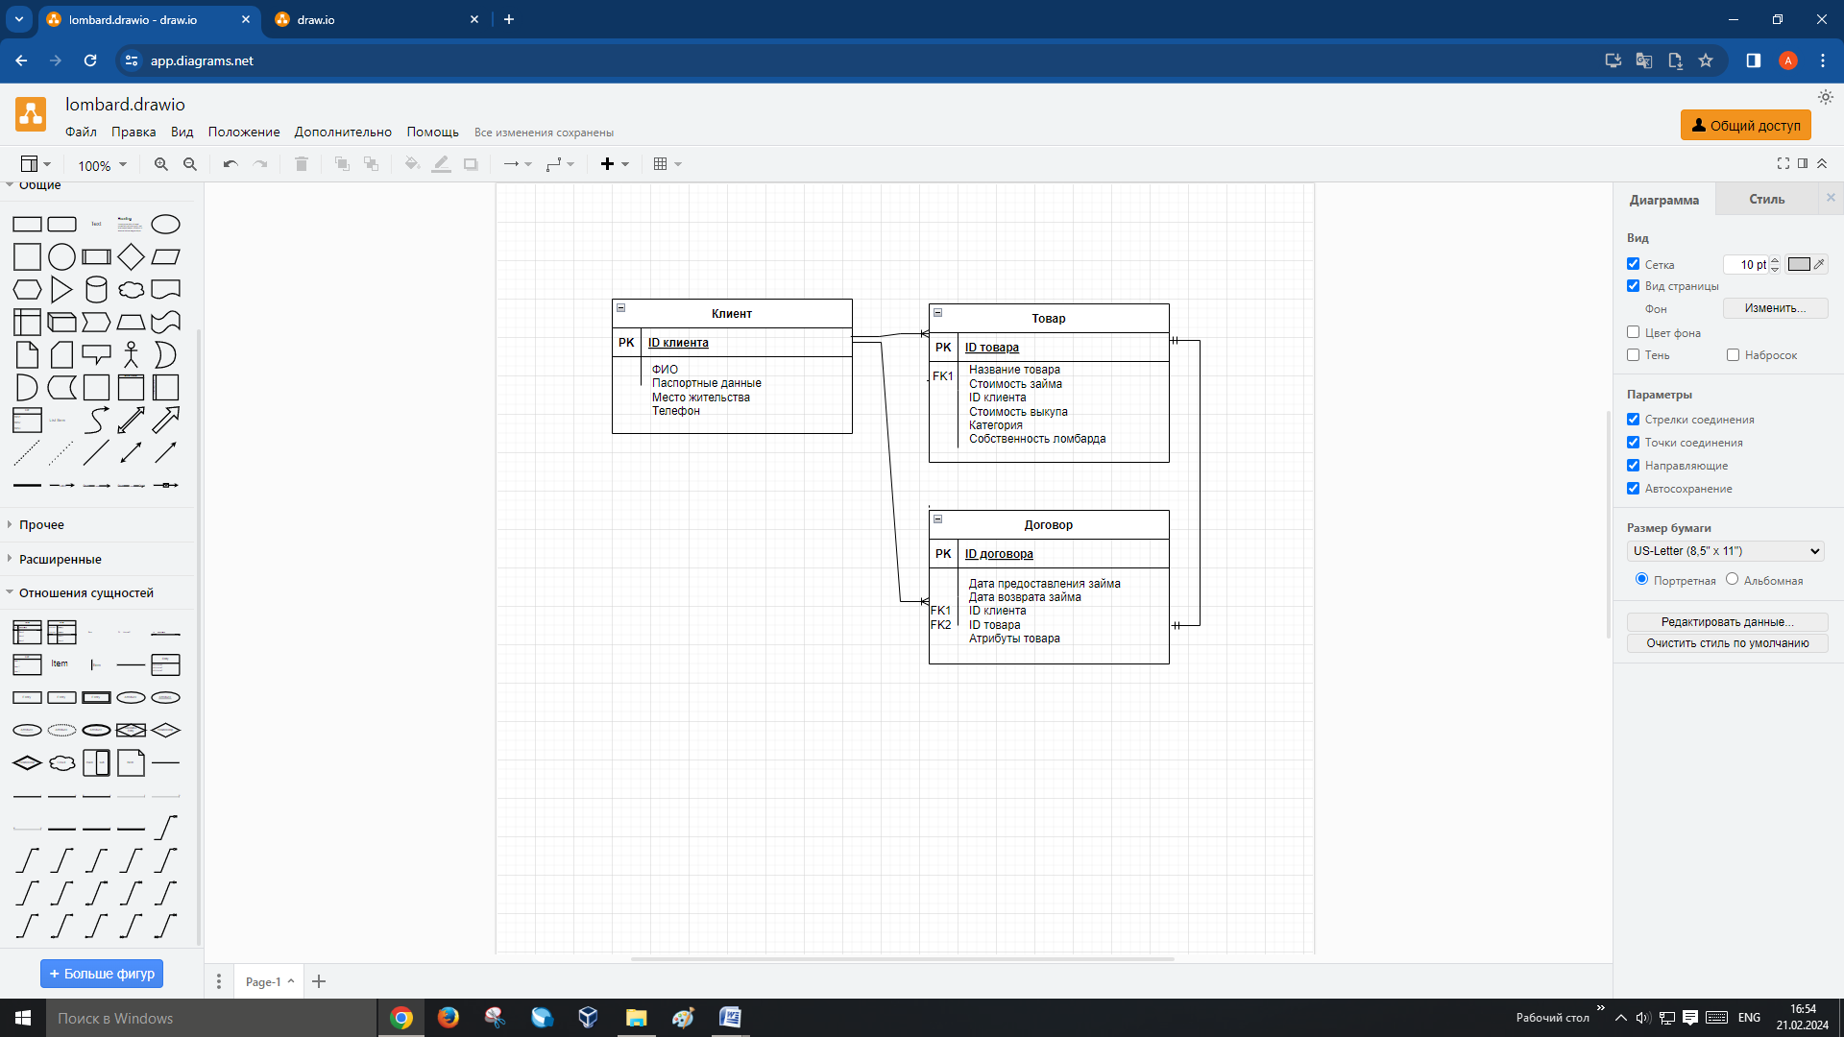

**Логическая таблица**

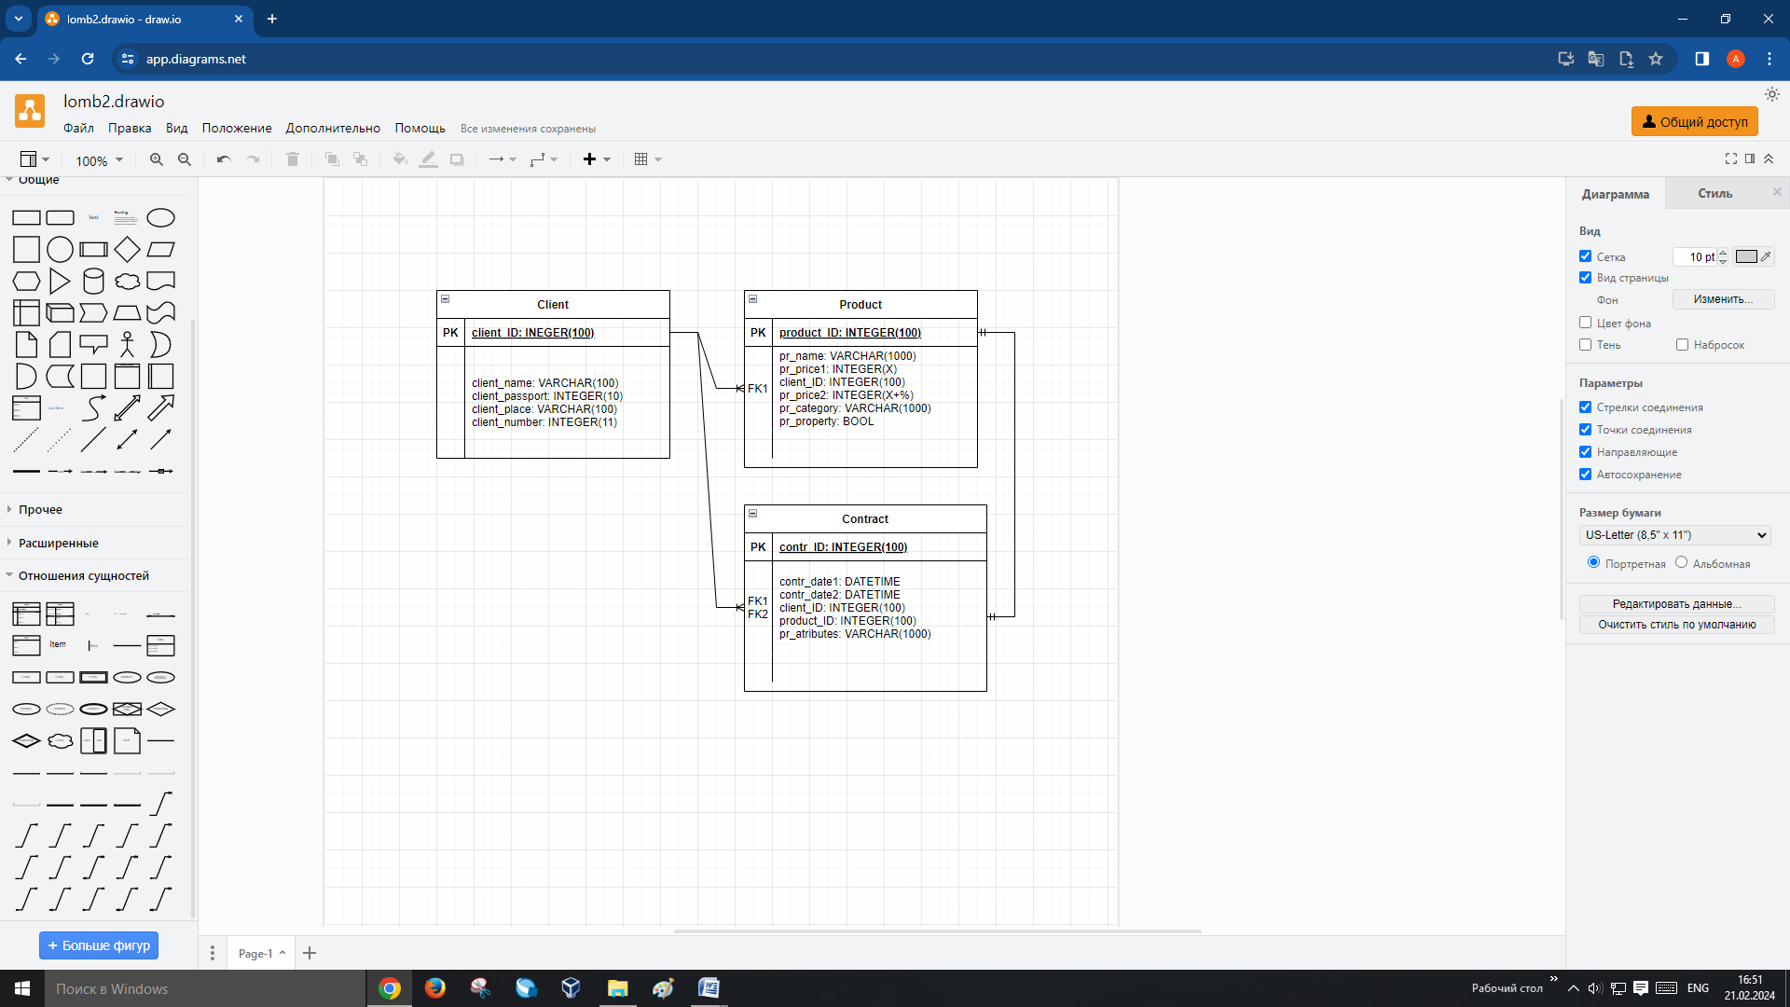

**Физическая таблица**

1. **Таблица сущностей.**

|  |  |  |  |  |  |
| --- | --- | --- | --- | --- | --- |
| Название сущности | Количество | Изменение количества сущностей | Идентификатор | Ограничение доступа | Тип связи |
| Клиент | 1000 |  | Сlient | Собственник ломбарда | Товар 1:М Договор 1:М |
| Товар | 900 |  | Product | Собственник ломбарда, клиент | Клиент М:1 Договор 1:1 |
| Договор | 1000 |  | Contract | Собственник ломбарда, клиент | Клиент М:1 Товар 1:1 |

Примечание.

Название сущности – название выделенной в предметной области сущности.

Количество – предлагаемое количество экземпляров сущности.

Изменение количества сущностей – процент изменения сущностей в единицу времени (в таблице за единицу времени взят 1 год).

Идентификатор – имя файла данных в базе данных, в котором будут храниться экземпляры данной сущности.

Ограничение доступа – список пользователей, которым разрешен доступ к данной сущности.

Тип связи – тип связи для каждой сущности, с которой связана данная сущность.

1. **Таблицы атрибутов.**

Таблица атрибутов сущности Клиент

|  |  |  |  |  |
| --- | --- | --- | --- | --- |
| Имя атрибута | Формат | Область допустимых значений | Ограничение доступа | Роль атрибута |
| Паспортные данные | Числ. 10 |  | Собственник ломбарда, клиент | Ключ |
| ФИО | Симв. 100 |  | Собственник ломбарда, клиент |  |
| Место жительства | Симв. 100 |  | Собственник ломбарда, клиент |  |
| Телефон | Числ. 11 |  | Собственник ломбарда, клиент |  |

Таблица атрибутов сущностиТовар

|  |  |  |  |  |
| --- | --- | --- | --- | --- |
| Имя атрибута | Формат | Область допустимых значений | Ограничение доступа | Роль атрибута |
| Имя товара | Симв. 100 |  | Собственник ломбарда, клиент | Ключ |
| Первичная стоимость | Числ. Х (нет четкого ограничения) |  | Собственник ломбарда, клиент |  |
| Вторичная стоимость | Числ. Х + % |  | Собственник ломбарда |  |
| Категория | Симв. 100 |  | Собственник ломбарда, клиент |  |
| Собственность ломбарда | Лог. 1 | Да/Нет | Собственник ломбарда |  |
| ID клиента | Числ. 100 |  | Собственник ломбарда, клиент | Внешний ключ |

Таблица атрибутов сущностиДоговор

|  |  |  |  |  |
| --- | --- | --- | --- | --- |
| Имя атрибута | Формат | Область допустимых значений | Ограничение доступа | Роль атрибута |
| Имя товара | Симв. 100 |  | Собственник ломбарда, клиент | Ключ |
| Дата предоставления займа | Симв. 100 |  | Собственник ломбарда, клиент |  |
| Дата возврата займа |  |  | Собственник ломбарда, клиент |  |
| ID клиента |  |  | Собственник ломбарда, клиент | Внешний ключ |
| Атрибуты товара | Симв. 100000 |  | Собственник ломбарда, клиент |  |
| ID товара | Числ. 100 |  | Собственник ломбарда, клиент | Внешний ключ |

1. **Список возможных запросов.**
2. По ФИО клиента выдать договоры, оформленные на него
3. По названию товара выдать его стоимость
4. По категории выдать все названия товаров, которые ей соответствуют.
5. По пункту «Собственность ломбарда» выдать все товары, которые принадлежат ломбарду
6. По паспортным данным выдать все товары, которые принес клиент
7. По номеру телефона выдать всю оставшуюся информацию о клиенте
8. По атрибутам товара выдать стоимость выкупа и займа товара

**Вывод:** в ходе лабораторной работы было изучено проектированиебаз данных с использованием ER-технологии.